**9. MODELOS MATEMÁTICOS DE SISTEMAS HIDRÁULICOS:**

**9.1 LOS SISTEMAS HIDRÁULICOS**

Son sistemas utilizados para la transmisión de señales o de potencia en instrumentación y control y usan fluidos como el agua, el aceite y los gases a presión (este caso es estudiado por la neumática).

La diferencia básica entre líquidos y gases está centrada en los tipos de incomprensibilidades relativas que se manejan en ambos casos, adicionalmente es fácil observar que los líquidos pueden tener una superficie libre cuando se desplazan por alguna vía (una tubería) mientras que los gases tienden a expandirse hasta llenar todo el volumen en el que se encuentren.

Los principales usos se pueden clasificar así de acuerdo a los niveles de potencia que se manejen:

En potencia hidráulica: se manejan presiones entre ${10}^{6} N/m^{2} (1Mpa)$ y $35*{10}^{6} N/m^{2} (35 Mpa)$, usadas en máquinas herramientas, bombas de diferentes tipos (axiales, radiales etc.) motores hidráulicos, pistones entre otras.

En instrumentación: Usadas en la transmisión de señales, generalmente con presiones estándar de entre $5-15 PSI$. Este tipo de señales es común encontrarlas como señales de mando hacia elementos finales de control (válvulas, cilindros etc.).

Ventajas de los sistemas Hidráulicos:

* El Fluido hidráulico actúa como lubricante, además transporta el calor generado por el sistema hasta un intercambiador de calor.
* Los actuadores hidráulicos de tamaño comparativamente pequeño pueden desarrollar grandes fuerzas o pares.
* Son más resistentes a operaciones continuas.
* Existen actuadores hidráulicos rotativos y lineales en una amplia gama.

Desventajas de los sistemas hidráulicos:

* La potencia hidráulica es más difícil de conseguir que la eléctrica.
* El costo de un sistema hidráulico puede ser mayor que uno eléctrico con función similar
* El aceite contaminado puede causar desperfectos en el funcionamiento.
* Generalmente son sistemas con dinámicas no lineales.
* pueden ser inestables.

**Ejemplo**

Ejemplo de un sistema hidráulico típico figura 9.1:

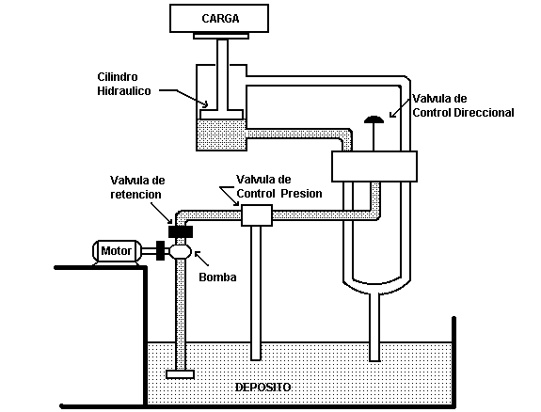

**Figura 9.1:** Ejemplo de múltiples aplicaciones de los sistemas hidráulicos

**9.2. ALGUNOS CONCEPTOS BÁSICOS**

**9.2.1 Flujo “q”** Flujo hidráulico (también llamado gasto hidráulico) es el volumen de un líquido que atraviesa una sección de un conductor en un segundo.

Se expresa por:

(m3/s)

Donde:

A= área transversal del conductor por donde circula el fluido

v = Velocidad del fluido.

Dependiendo de las características del fluido y/o de la velocidad del mismo se pueden presentar algunas características diferenciadoras para el flujo:

9.2.1.1 Flujo Laminar: A bajas velocidades, los fluidos fluyen con un movimiento suave llamado laminar, (Figura 9.2) que puede describirse mediante las ecuaciones de Navier-Stokes. Es dominado por la fuerza de viscosidad y se caracteriza por un movimiento de flujo suave siguiendo líneas paralelas.

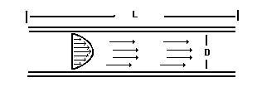

**Figura 9.2:** Flujo laminar

9.2.1.2 Flujo Turbulento: A velocidades altas el movimiento de los fluidos se complica y se hace turbulento (Figura 9.3) siendo dominado por las fuerzas de inercia. Este tipo de flujo se caracteriza por un movimiento irregular y en forma de remolino.

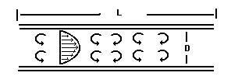

**Figura 9.3:** Flujo Turbulento

La transición del movimiento laminar al turbulento depende del diámetro del tubo y de la velocidad, densidad y viscosidad del fluido. Cuanto mayores son el diámetro, la velocidad y la densidad, y cuanto menor es la viscosidad, más probable es que el flujo sea turbulento.

Los sistemas con flujos laminares regularmente se toman como lineales y los de flujo turbulento son no lineales. Cuando el flujo es turbulento o en flujos por orificios pequeños las relaciones son diferentes y no serán tratadas en este texto.

**9.2.2 El potencial hidráulico** La carga (cabezal) hidráulica se puede utilizar para determinar un gradiente hidráulico entre dos o más puntos y es un concepto que relaciona la energía de un fluido incompresible con la altura de una columna estática equivalente de ese fluido. Se expresa en unidades de longitud y se simboliza como se ilustra en la figura 9.4.

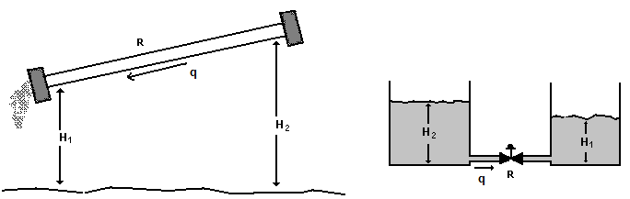

**Figura 9.4:** Algunas formas del potencial hidráulico

**9.3 ELEMENTOS BÁSICOS DE UN SISTEMA HIDRÁULICO**

Del mismo modo como se estudió en los sistemas eléctricos y mecánicos, existen algunos elementos básicos que unidos permiten describir el funcionamiento de un sistema hidráulico. Se podrá observar que estoselementos tienen características semejantes (son análogos) a los eléctricos y mecánicos.

**9.3.1 Resistencia Hidráulica.** Tiene las mismas características de la resistencia en los sistemas eléctricos, es decir se puede definir como la oposición que el medio ofrece a la circulación del fluido ante la presencia de una diferencia de potencial. Para el caso de los sistemas hidráulicos, la diferencia de potencial puede ser definida como una diferencia de alturas o una diferencia de presión entre los extremos del conducto por donde circulará el fluido.

Al someter una tubería o ducto a presiones diferentes en sus extremos se establece un flujo o gasto “q”, si la relación entre flujo y resistencia a las presiones es lineal se cumple el siguiente modelo:

$$q=\frac{p_{1}-p_{2}}{R}$$

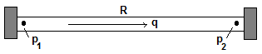

**Figura 9.4:** Resistencia en tubería sometida a diferencial de presión

Donde R es la resistencia hidráulica de la restricción en el ducto.

Para el caso de los sistemas hidráulicos existe otra forma de relacionar la resistencia con fenómenos presentes en ellos, visto de esta manera, la diferencia de altura a la que se somete un fluido genera un flujo “q” que puede estar afectado por la resistividad propia de las tuberías u otros elementos con restricciones tales como válvulas manuales o automáticas de oposición al flujo como se observó en la Figura 9.4.

Se encuentra entonces una relación con características semejantes a las usadas en los circuitos eléctricos (diferencial de potencial hidráulico (H12) sobre resistencia hidráulica corresponde al flujo)

$$q=\frac{h_{1}\left(t\right)-h_{2}(t)}{R}$$

Caudal fluídico en (m3/s).

Altura en metros.

R 🡪 Resistencia hidráulica en (s/m2)

De tal forma que se puede definir resistencia hidráulica como en función del tipo de potencial a la que sea sometido como:

$$R=\frac{Cambio en la Presión \left[\frac{N}{m^{2}}\right]}{Cambio en la razon de flujo \left[\frac{m^{3}}{s}\right]}=\frac{Cambio en la altura \left[m\right]}{Cambio en la razón de flujo \left[\frac{m^{3}}{s}\right]}$$

Finalmente y para efectos de ejemplificar posteriormente se usará la siguiente simbología, siempre que se considere trabajar con una resistencia hidráulica.



**Figura 9.5** Símbolo de resistencia hidráulica

Finalmente se debe tener en cuenta que la resistencia estará en función del tipo de flujo que tenga el sistema, presentándose las siguientes posibilidades:

|  |  |  |
| --- | --- | --- |
|  | Flujo Laminar  Re < 2000 | $$R=\frac{p(t)}{q_{out}(t)}$$ |
|  | Flujo Turbulento  Re>4000 | $$R=\frac{\sqrt{p(t)}}{q_{out}(t)}$$ |

**Tabla 9.1** Resistencia en función del tipo de flujo

Donde Re = Numero de Reynolds = $\frac{F_{i} (Fuerzas de Inercia)}{F_{u }(Fuerzas de Turbulencia)}$

Se debe observar que para el caso del flujo turbulento aparece un fenómeno de no linealidad asociado al tipo de flujo. En general se trabajará con flujos laminares en este texto.

**9.3.2 Capacitancia Hidráulica:** Los sistemas hidráulicos están constituidos por recipientes llenos de líquidos que interconectados a tuberías, válvulas, tanques y a otros elementos son muy comunes en la mayoría de procesos industriales. De este grupo de elementos se pueden destacar por un lado, los tanques de almacenamiento los cuales cumplen la labor de servir de reservorios de materias primas y/o productos terminados y por otro lado, aquellos tanques que pertenecen a partes intermedias de procesos, los cuales están sometidos a flujo continuo de entrada y salida. Ver figura 9.6.

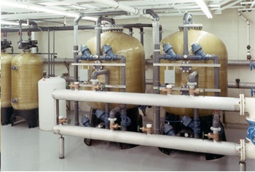

**Figura 9.6:** Uso de tanques en proceso químico

Este tipo de sistemas se analiza empleando las bases fundamentales de la mecánica de fluidos. Al nivel de líquidos en los recipientes se le denominará altura “h” la cual se medirá en unidades de longitud.

El almacenamiento del líquido en un depósito es similar a la carga existente entre las placas de un condensador, puesto que la capacidad eléctrica se define como la variación de carga por unidad de tensión, entonces se puede definir la capacitancia hidráulica “c” como la variación de volumen por unidad de carga, para el caso de tanques con sesión uniforme.

(m2)

La capacitancia se presenta como resultado de la elasticidad o rigidez del fluido o del recipiente que lo contiene y se puede definir en función de los dos tipos de potencial mencionados al inicio:

Capacitancia $C$:

$$C=\frac{Cambio en Cantidad de Líquido Acumulado \left[m^{3}\right]}{Cambio de Nivel \left[m\right]}$$

y en función del diferencial de presión:

$$C=\frac{Cambio en Cantidad de Líquido Acumulado \left[m^{3}\right]}{Cambio de Presión \left[N/{m^{2}}\right]}$$

Para el caso de sistemas de control de nivel, es más usada la primera expresión, ya que si la sección del tanque que almacena el fluido esconstante, la capacitancia está determinada por el área de la base del mismo.

La ecuación elemental que relaciona el flujo con la diferencia de potencial está dada por

$$Q_{c}=C\frac{dP_{1r}}{dt}$$

Se debe observar que es una relación entre semejante a la encontrada para la corriente en función de la tensión en el caso de sistemas eléctricos.

Igualmente y para efectos de elaboración de diagramas circuitales se usará el siguiente símbolo.

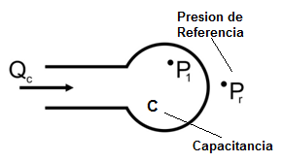

**Figura 9.7:** Símbolo para una capacitancia en un circuito hidráulico

**9.3.3 Inertancia Hidráulica:** Cuando un liquido esta sometido a aceleraciones dentro de una tubería de longitud L y sección A, presenta una inercia. Son los elementos análogos a las inductancias (sistemas eléctricos) e inercias (Mecánicas), analíticamente se define de acuerdo a las diferencias de potencial como:

$$I=\frac{Cambio en Presión \left[N/{m^{2}}\right]}{Cambio en Razón de Flujo\left[{m^{3}}/s\right]xseg\left[\frac{1}{s}\right]}$$

$$I=\frac{Cambio en la Altura \left[m\right]}{Cambio en Razón de flujo \left[{m^{3}}/s\right]xseg[\frac{1}{s}]}$$

La ecuación elemental de un inertor se puede presentar como:

$$P_{12}=I\frac{dQ}{dt}$$

Su símbolo para ser usado en circuitos hidráulicos se muestra en la figura 9.8.

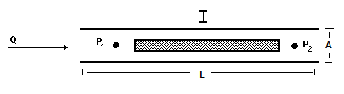

**Figura 9.8:** Símbolo inertancia Hidráulica

Para flujos fricciónales incomprensibles en conductos uniformes con área transversal $A$ y largo $L$ se tiene:

$$I=ρ\frac{L}{A} con ρ=Densidad de Masa del Fluido$$

Teniendo en cuenta que en las aplicaciones comunes los tubos son cortos suele despreciarse este efecto y centrarse en efectos más significativos como el producido por las resistencias y capacitancias inherentes al sistema.

##### 9.3.4 Fuentes Hidráulicas: Al igual que en los sistemas eléctricos, se necesita de un elemento dentro del sistema que se encargue de suministrarle energía al mismo. Para el caso de los sistemas hidráulicos, estos pueden estar representados por todos los posibles tipos de bombas existentes. Una bomba hidráulica es una maquina generadora que transforma la energía (mecánica o eléctrica) con la que es accionada en energía hidráulica del fluido incomprensible que mueve. En general, una bomba se usa para aumentar la presión de un líquido añadiendo energía al sistema hidráulico con el objetivo de mover fluido de una zona de menor o altitud a otra de mayor presión o altitud.

Para propósitos de las necesidades de este texto se atenderá a una clasificación simple entre bombas que funcionan como fuentes de flujo constante y bombas que operan como fuentes de presión constante ideales.

9.3.4.1Fuentes de Presión Ideal*:*

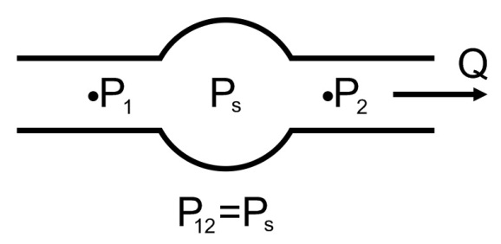

**Figura 9.9:** Símbolo fuente de Presión constante

Es capaz de entregar la cantidad de Presión $P_{s}$ indicada entre sus extremos y proporciona un diferencial de presión $P_{12}=P_{s}$ entre los terminales de la fuente.

9.3.4.2 Fuente de Flujo ideal:

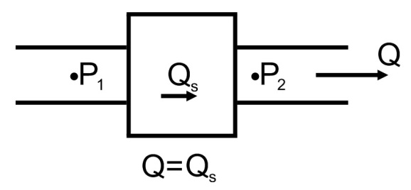[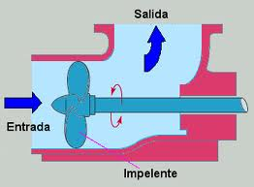](http://www.google.com.co/imgres?start=269&um=1&hl=es&biw=1058&bih=498&tbm=isch&tbnid=KAg5c2K71Ten9M:&imgrefurl=http://www.sabelotodo.org/aparatos/bombasimpulsion.html&docid=pvWYByhherltKM&imgurl=http://www.sabelotodo.org/aparatos/imagenes/bombaaxial.png&w=349&h=257&ei=BwGrUIzbJILm8QS494DoDg&zoom=1&iact=hc&vpx=756&vpy=175&dur=951&hovh=193&hovw=262&tx=139&ty=79&sig=113103446783162600386&page=20&tbnh=132&tbnw=179&ndsp=18&ved=1t:429,r:81,s:200,i:247)

**Figura 9.10:** Símbolo fuente de Presión constante

Es capaz de entregar una cantidad de flujo determinada a una carga.

**9.4 LEYES QUE RIGEN EL COMPORTAMIENTO**

Una vez establecidos los elementos que pueden componer un circuito hidráulico es importante conocer que leyes permiten encontrar relaciones funcionales entre ellas, como mecanismo para poder determinar sus modelos matemáticos. Para este efecto se usaran dos leyes de la hidráulica que guardan cierta similitud con leyes ampliamente usadas en los circuitos eléctricos y que por tanto facilitan su uso, estas son la ley de interconexión y la ley de compatibilidad.

**9.4.1 Ley de Continuidad:** La suma de flujos que se intersectan en una unión debe ser igual a cero.

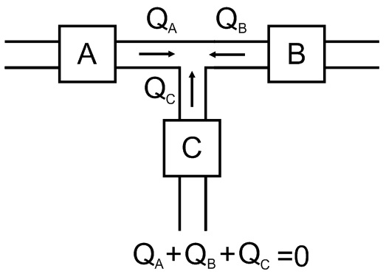

**Figura 9.11:** Diagrama de flujos y su interacción

9.4.2 Ley de compatibilidad: La suma de caídas de presión alrededor de un circuito hidráulico debe ser igual a cero.

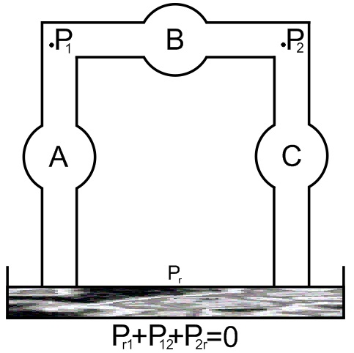

**Figura 9.12** Caídas de presión en un circuito hidráulico

Ejemplo

El gráfico que se muestra a continuación, es básicamente el esquema de un sistema de almacenamiento de un fluido en un tanque cerrado de capacitancia $C_{f}$: El líquido se desplaza a través de una tubería cuya resistencia $R_{f}$ se opone al desplazamiento del flujo $Q_{r}$.

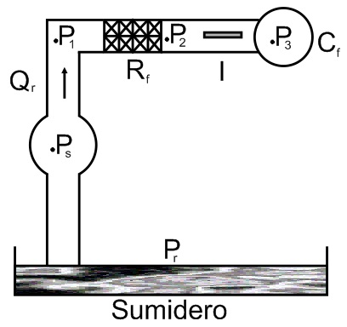

**Figura 9.13:** Diagrama del sistema de llenado de un tanque

Adicionalmente se tendrá en cuenta una inertancia debida a las características del fluido y de la tubería. Se desea analizar el comportamiento de flujo ante cambios en la fuente de presión $P_{s}$.

Aplicando la ecuación de Compatibilidad se obtiene:

$$P_{s}=P_{1r}=P_{12}+P_{23}+P_{3r}$$

Donde:

$$P_{12}=R_{f}Q_{r}; P_{23}=I\frac{dQ_{r}}{dt}; Q_{r}=C_{f}\frac{dP_{3r}}{dt}$$

Reemplazando en la ecuación de compatibilidad:

$$P_{s}=R_{f}Q_{r}+I\frac{dQ_{r}}{dt}+\frac{1}{C_{f}}\int{Q_{r}}dt$$

Aplicando la transformada de Laplace a esta última ecuación y reorganizando, se encuentra:

$$\frac{Q_{r}(s)}{P_{s}(s)}=\frac{C_{f}s}{C_{f}Is^{2}+C_{f}R_{f}s+1}$$

Se debe observar que la respuesta de este sistema en estado estacionario ante una señal de entrada escalón tiende a cero ( se puede comprobar aplicando el teorema del valor final), esto es lógico si se piensa que en el momento en que el tanque se llene, no puede existir flujo a través de la tubería; es un caso análogo al de un circuito RC al cual se le esté estudiando el comportamiento de la corriente.

9.5 DINÁMICA DE SISTEMAS EN TANQUES

Una de las aplicaciones más frecuentes a nivel industrial es el control de nivel de líquidos en tanques abiertos, esta sección mostrará algunos ejemplos que permitirán estudiar la dinámica de algunos de estos sistemas.

Ejemplo

El siguiente gráfico muestra un sistema de llenado de un tanque y la distribución del fluido hacia otra parte del proceso a través de una válvula de control.

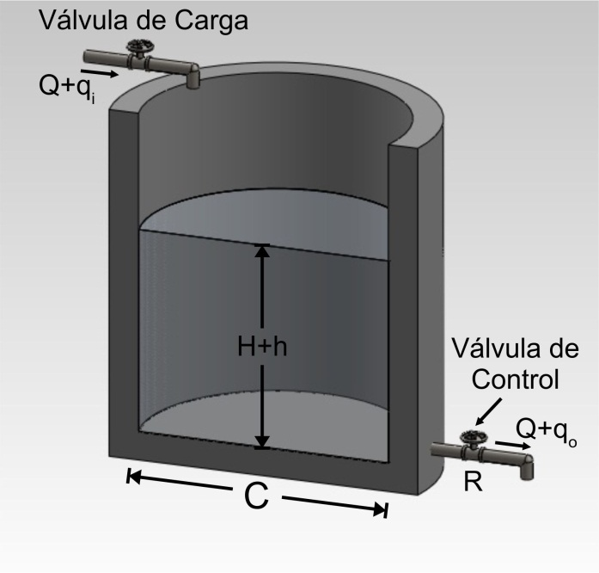

**Figura 9.14:** Dinámica del nivel h en un tanque

Donde:

C: Capacitancia del tanque (asociada con el área de la base del tanque)

R: Resistencia (lineal para este caso y asociada a la restricción de la válvula)

Q: Caudal de régimen

qi: Variación del flujo de entrada

q0: Variación del flujo de salida

H : Carga hidrostática de régimen (Nivel)

h : Variación de carga hidrostática

Se desea analizar el comportamiento de las pequeñas variaciones de la carga hidrostática con respecto a la variación del flujo de entrada. (H(s)/Q(s))

Asumiendo un flujo laminar y considerando que la variación de volumen del líquido se puede expresar como:

$$Cdh→Volumen acumulado=capacitancia\left[m^{2}\right]*Variación de Altura \left[m\right]$$

$$\left(q_{i}-q_{0}\right)dt→Diferencia de flujos \left[{m^{3}}/s\right] por unidad de tiempo \left[s\right]$$

La primera expresión se apoya en el hecho de que la sección del tanque es uniforme y por tanto la capacitancia corresponde al área transversal del mismo, un caso diferente (tanque cónico) será estudiado más adelante en el marco de los denominados sistemas no lineales.

Teniendo en cuenta que el volumen debe ser el mismo analizado desde cualquiera de las expresiones, se obtiene.

$$Cdh=\left(q_{i}-q_{0}\right)dt$$

Usando la relación entre flujo y altura (potencial) dada para orificios con circulación de flujo laminar $q_{0}=\frac{h}{R}$, se obtiene:

$$C\frac{dh}{dt}+\frac{dh}{R}=q_{i}, Aplicando Laplace→RCsH(s)+H(s)=RQ_{i}(s)$$

Reorganizando se encuentra

$$\frac{H(s)}{Q_{i}(s)}=\frac{R}{RCs+1}$$

Esta función de transferencia corresponde a un sistema de primer orden.

Ejemplo

Tanques Interconectados

El control del nivel de líquidos en tanques y el flujo entre ellos es un problema común en los procesos industriales. Los procesos industriales requieren ser bombeados, almacenados en tanques y luego bombeados a otro tanque. Es frecuente que se requiera controlar el nivel en los tanques y el flujo entre ellos.

En este ejemplo se tendrá en cuenta el efecto de un segundo tanque conectado al del ejemplo anterior a través de una válvula. Debe ser claro que en este caso el flujo entre ambos tanques dependerá de la diferencia de potencial hidráulico $\left(h_{1}-h_{2}\right)$ entreellos.

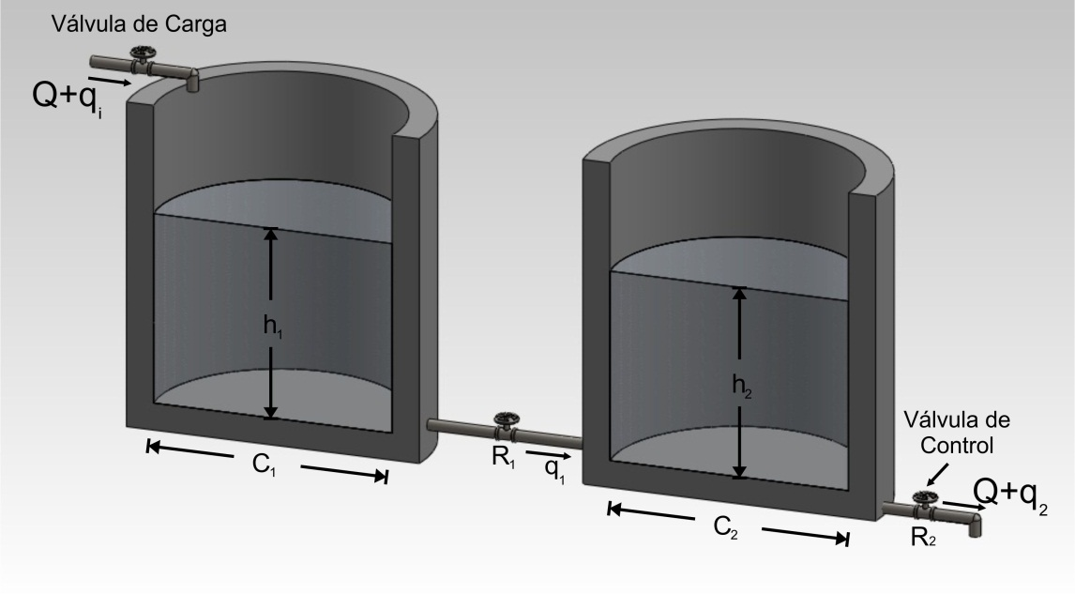

**Figura 9.15:** Dinámica en tanques interconectados

Se plantearan las ecuaciones partiendo de los mismos conceptos que se usaron en el ejemplo anterior.

$$\frac{h_{1}-h_{2}}{R_{1}}=q_{1} C_{1}\frac{dh_{1}}{dt}=q_{i}-q_{1}$$

$$\frac{h_{2}}{R_{2}}=q_{2 }C_{2}\frac{dh_{2}}{dt}=q_{1}-q_{2}$$

Aplicando transformada de Laplace a las ecuaciones anteriores y combinándolas adecuadamente se obtiene:

$\frac{Q_{2}(s)}{Q_{i}(s)}=\frac{1}{C_{1}C_{2}R_{1}R_{2}s^{2}+\left(C_{1}R_{1}+C_{1}R_{1}R_{2}+C_{2}R_{2}\right)s+1}$ MoEste

Es

Esta función permite estudiar el comportamiento dinámico del flujo de salida en el tanque 2 en función del flujo de entrada al sistema.

Mo

et